obermeyer_helika

**tisková zpráva**

**24. 10. 2019**

**OCENĚNÍ PRO OBERMEYER HELIKU ZA PROJEKT NÁRODNÍ HŘEBČÍN KLADRUBY**

***Ve Španělském sále proběhl 3. října slavnostní večer nazvaný Pocta české památkové péči. Byly zde udíleny oborové ceny OPERA HISTORICA 2019, které oceňují projekty v oblasti obnovy mimořádného architektonického kulturního dědictví. Cenu Pardubického kraje získal Národní hřebčín Kladruby, na jehož rekonstrukci se podílela OBERMEYER HELIKA jako generální projektanta a architekt.***

Cenu Pardubického kraje, kterou získal Národní hřebčín Kladruby, přebral generální ředitel OBERMEYER HELIKA Ing. Jiří Fousek a ředitel Národního hřebčína Kladruby nad Labem Ing. Jiří Machek z rukou JUDr. Martina Netolického, Ph.D., hejtmana Pardubického kraje. „Velice si vážíme ocenění, které jsme získali. Práce na významné historické památce byla velmi zajímavá, technicky a organizačně náročná a nesmírně inspirující,“ řekl Jiří Fousek, generální ředitel OBERMEYER HELIKA.

Koncepce projektů rekonstrukce hřebčína Kladruby vznikala v letech 2011 až 2013 v úzké spolupráci s Národním památkovým ústavem a s Národním hřebčínem. Cílem stavebních úprav bylo navrácení původního klasicistního vzhledu objektům, zkvalitnění prostředí pro chov koní a zvýšení úrovně odborných veřejných služeb. Obnova a oprava stávajících objektů hřebčína probíhala za provozu celého areálu. Pro Národní hřebčín OBERMEYER HELIKA zajištovala inženýrskou činnost spojenou s obstaráním všech povolení a autorský dozor projektanta. Stavba byla ukončena v říjnu 2015.

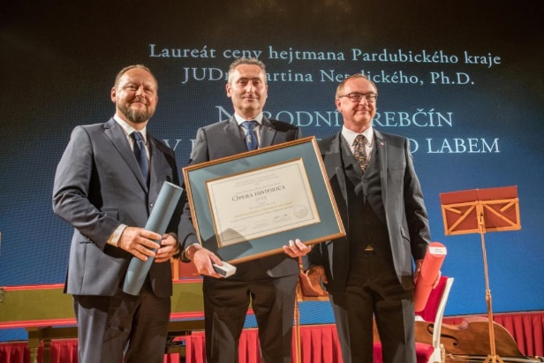

Jiří Fousek a Jiří Machek přebírají z rukou Martina Netolického ocenění Opera Historica

[www.obermeyer.cz](http://www.obermeyer.cz)

[www.opb.de](http://www.opb.de/)

**Společnost OBERMEYER HELIKA a.s.** patří k největším architektonickým, projekčním a stavebně-poradenským kancelářím v ČR. Poskytuje komplexní služby v oblasti architektury, projektování, konstrukcí a dopravních staveb, TZB a šetrných budov, projektového managementu a odborného technického poradenství. Na českém i slovenském trhu je firma jedním z lídrů projektování ve 3D a modelování staveb systémem BIM. Do širokého portfolia projektů, na kterých se společnost **OBERMEYER HELIKA** podílela, náleží rezidenční komplexy, obchodní centra, kancelářské budovy, budovy pro státní správu, kulturní instituce, objekty sloužící zdravotnictví a lázeňství, církevní objekty, stavby pro školství, průmyslové a logistické areály i stavby dopravní infrastruktury a letišť. Mezi její nejvýznamnější reference se řadí například Nové divadlo v Plzni, O2 Arena, obchodní centra Quadrio, Černý Most a Chodov, Základní škola Roztoky či dětské oddělení Fakultní nemocnice Motol. Má také bohaté zkušenosti s přípravou urbanistických studií v ČR i v zahraničí. Společnost s původním názvem Helika své podnikání v České republice rozběhla v letech 1990−1991 a od května 2004 rozšířila své aktivity na Slovensko a otevřela pobočku v Bratislavě. V červnu 2007 se stala součástí nadnárodní skupiny Obermeyer, která patří k největším projekčním kancelářím v Evropě s celosvětovou působností.

Kontaktní údaje:

**Crest Communications a.s.**

Radka Langrová Kerschbaumová

Account Manager

mobil: 733 185 662

radka.kerschbaumova@crestcom.cz

www.crestcom.cz